В мире много говорят о наркотиках - на улицах, в школах, в интернете и на телевидении. Что-то из этого является правдой, а что- то нет.
Большая часть того, что вы слышите о наркотиках, на самом деле распространяется теми, кто их продает. Они готовы сказать, что угодно, лишь бы только заставить другого человека купить наркотики.
Не обманывайтесь! Вам нужны факты, чтобы избежать пагубной зависимости и помочь своим друзьям держаться от них подальше.

Физические последствия наркомании
Первый удар принимает на себя нервная система и, главное, структуры мозга. Воздействуя на опиоидные (опиатные) рецепторы, наркотики вызывают повышенное выделение нейромедиаторов, дающих ощущение радости, отсутствия проблем, легкости и эйфории. Достаточно быстро организм привыкает к «химической» подпитке и снижает естественную выработку до минимума, постоянно требуя новую дозу.
Нарушения в работе нервной системы приводят к: расстройствам тактильного восприятия, в том числе болевых ощущений; снижению интеллектуальных способностей; визуальным расстройствам; эмоциональным и когнитивным дисфункциям; проблемам с координацией.
Постепенно поражаются все сферы, которые регулируются ЦНС. Не менее сильную нагрузку испытывает и иммунная система. В норме ее работа направлена на борьбу с вредоносными бактериями и вирусами. В процессе зависимости защитные функции снижаются. Результатом становится неспособность организма бороться с инфекционными агентами. В результате падения иммунитета, нарушения обмена веществ, сбоя гормонального баланса под удар попадают все внутренние органы и системы, включая сердечно-сосудистую, мочеполовую, пищеварительную и др.

Психические последствия зависимости
Психические последствия наркомании обусловлены сразу несколькими процессами. Прежде всего, нарушение в работе нервной системы, постепенное разрушение клеток головного мозга приводят к появлению различных психических расстройств: галлюцинациям, бреду, фобиям, нарушениям памяти, сна, пищевого поведения, психозам, деменции, шизофрении .
Кроме того, даже без развития непосредственно психического заболевания у наркомана постепенно: ухудшается память, становятся неадекватными эмоциональные реакции, нарушается логика, начинаются проблемы с вниманием, концентрацией, появляются нарушения речи.
Эти процессы также связаны с нарушением в работе нервной системы. Поскольку в конечном итоге именно она отвечает за все, что связано с эмоциональной и интеллектуальной сферой.
Но главная опасность скрывается в том, что наркоман становится зависимым от дозы не только на физическом, но и на психологическом уровне. Чувство эйфории, расслабленность, галлюцинаторные ощущения, состояние измененного восприятия крепко держат его в своем капкане. Он привыкает сбегать от проблем в наркотический дурман, и зачастую просто не понимает, зачем отказывать от психоактивных веществ.
Особую опасность в этой связи представляют тяжелые наркотики.
Логика, эмоции, чувства извращаются настолько, что нередко, оставшись без наркотика и не имея возможности его достать, зависимые доходят до самоубийства.
ЕСЛИ ТЕБЯ ЧТО-ТО ТРЕВОЖИТ,
ЕСЛИ ТЕБЕ! НУЖНА ПОМОЩЬ,
ЕСЛИ ТЫ НЕ МОЖЕШЬ НАЙТИ ОТВЕТЫ НА ВОЛНУЮЩИЕ ВОПРОСЫ

ГБУ ТО «Центр «Семья»
Тел/факс 8(4822) 45-37-11
Тверь, пр-т Н. Корыткова, 43.
Часы работы: Пн-Пт с 9.00 до 18.00
E-mail: semiacenter@mail.ru
Государственное бюджетное
учреждение
«Тверской областной
Центр социальной помощи семье и детям»

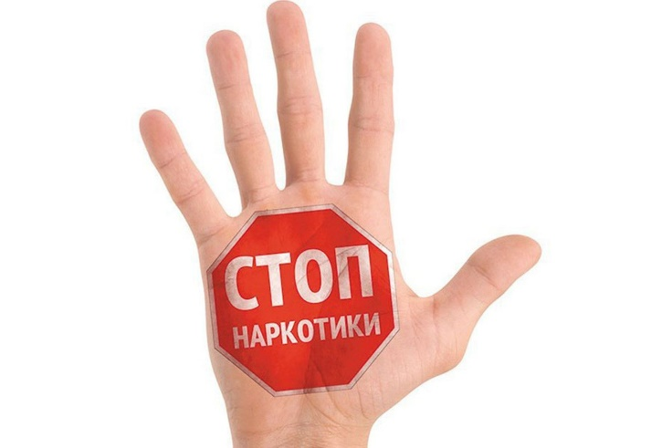

К чему приводят наркотики?
(информация для несовершеннолетних)

Тверь
2023

